Họ và tên: Cao Xuân Mai
Lớp: 11_TTMT
MSSV: 1150070028
MÔI TRƯỜNG THỰC HÀNH
Phần mềm ảo hóa: VMware Workstation Pro
Hệ điều hành máy ảo: Windows Server 2025.
Hệ điều hành máy thật: Windows 11 Home.
RAM máy thật: 16 GB.
Công cụ giám sát: Sysmon, Autoruns, Process Explorer
Mạng: Mạng máy ảo VMware; địa chỉ IPv4 của máy Windows Server: 192.168.80.133.
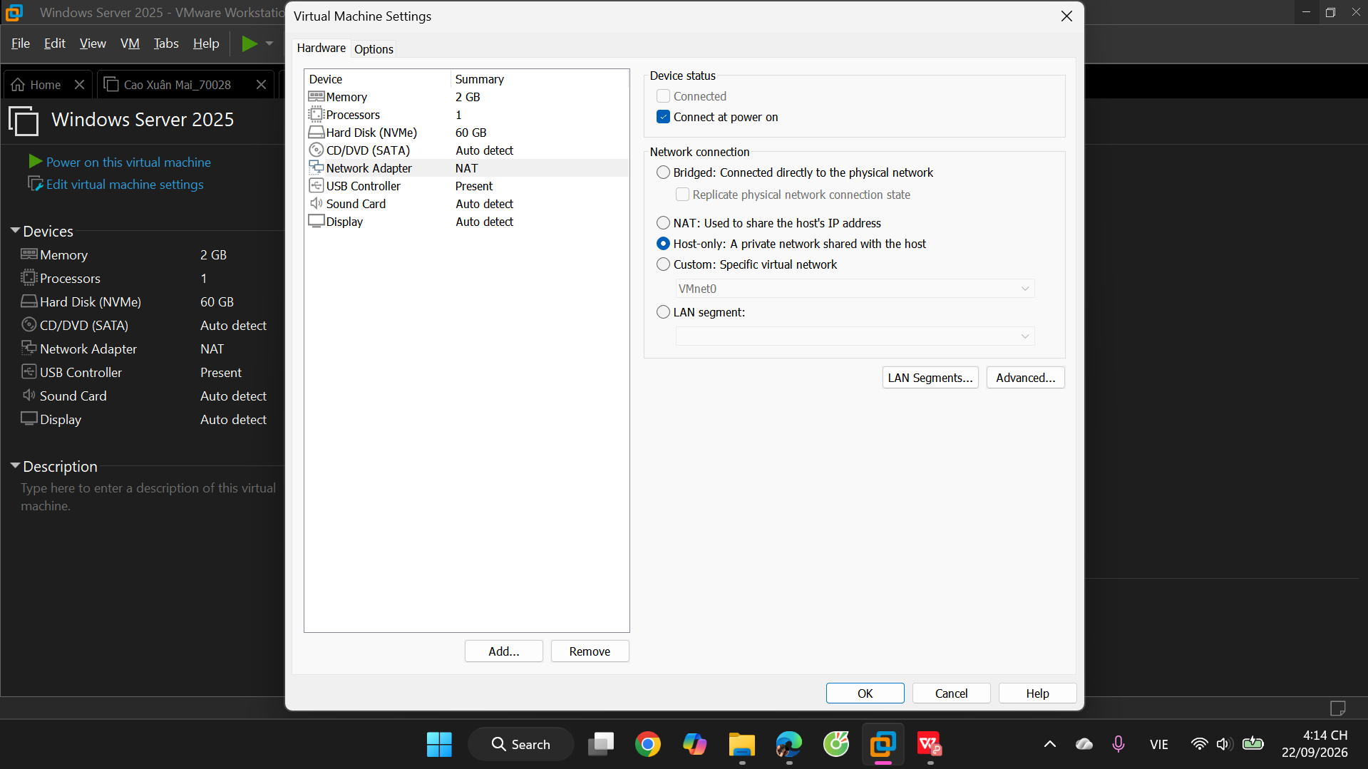
H1_VM_WindowsVersion.png
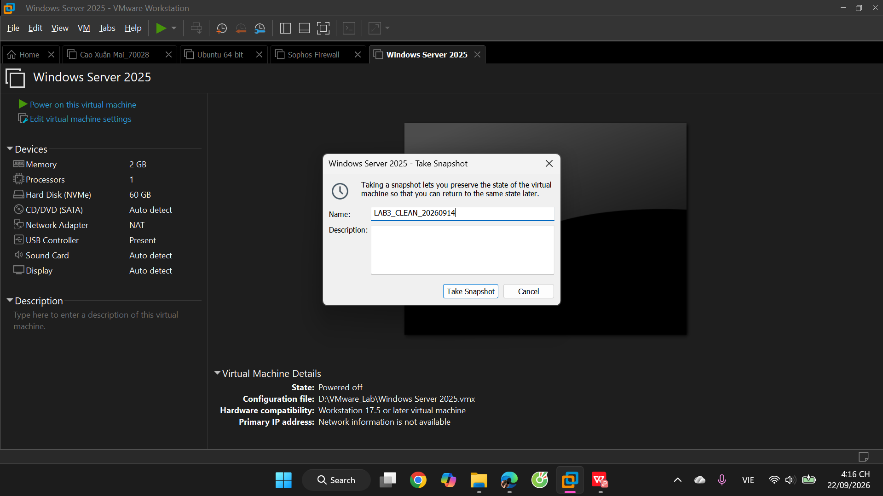
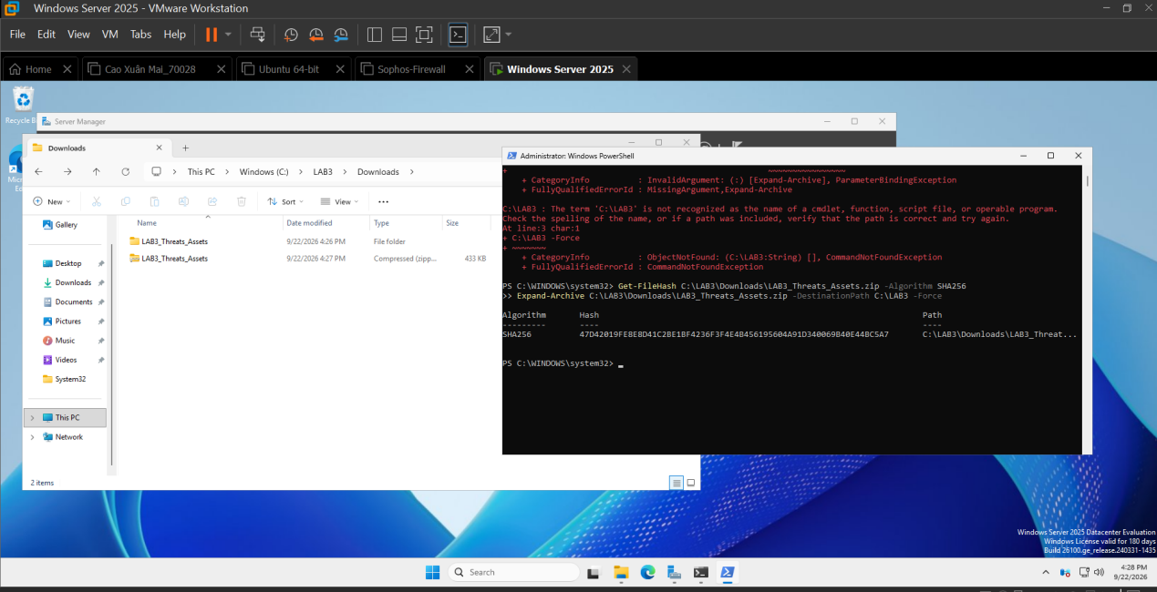
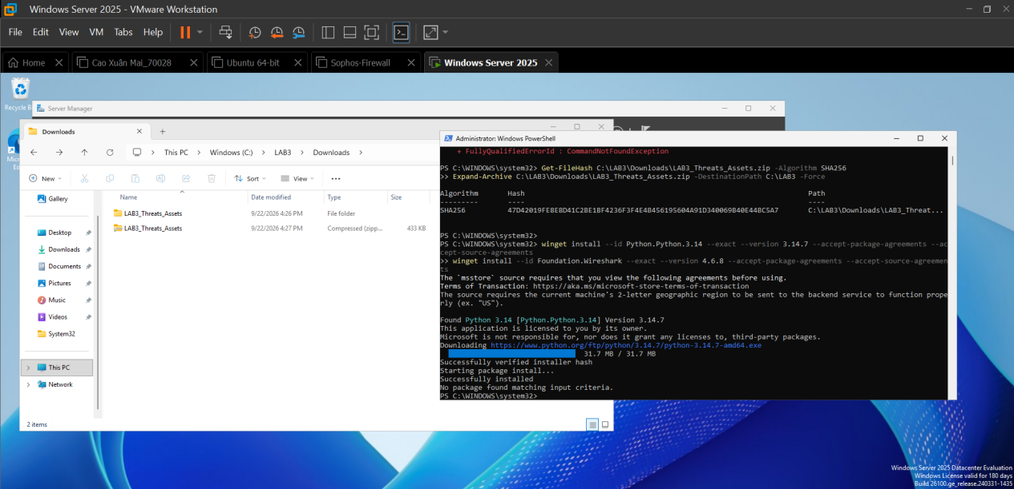
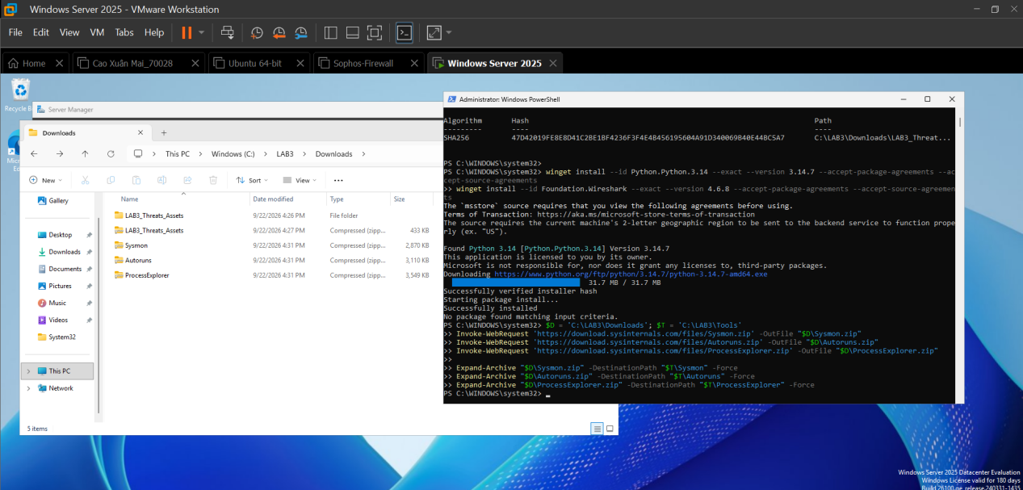
H2_ToolVersions.png
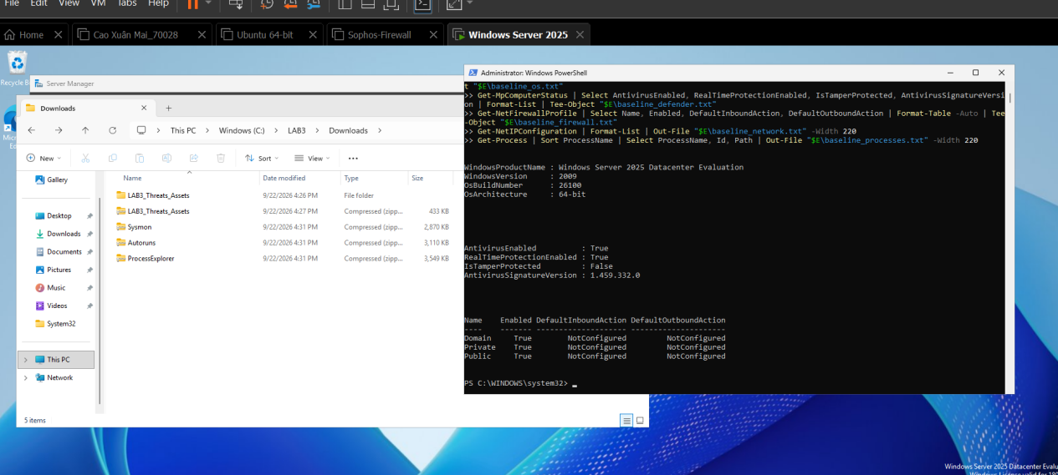
H2_ToolVersions.png
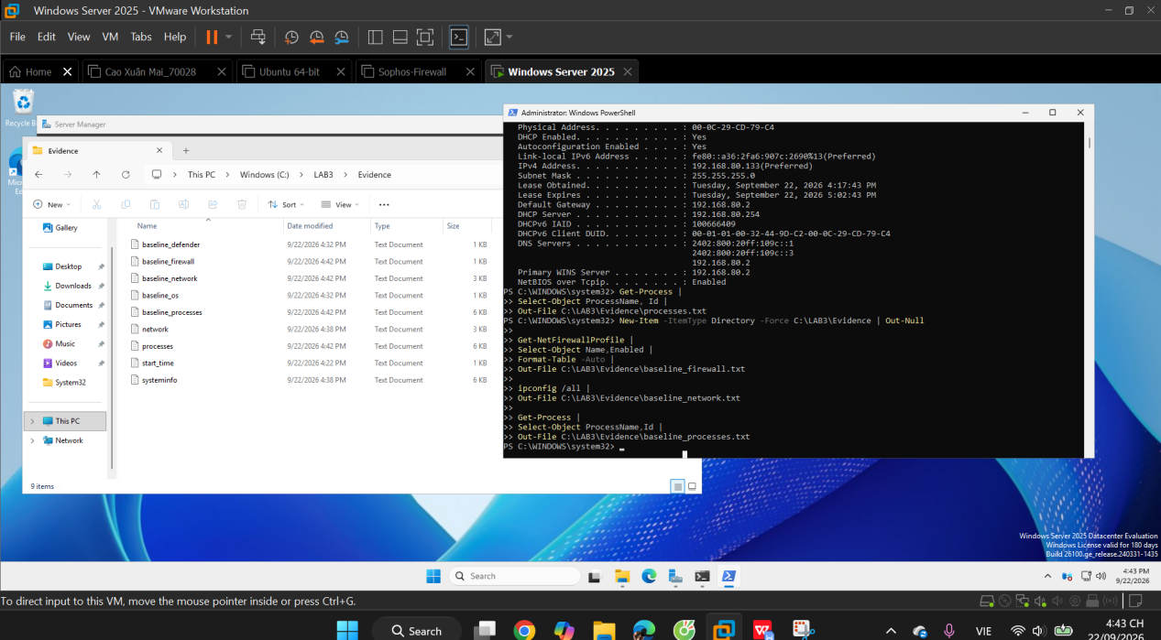

ID | Tình huống | Phân loại
1 | Nhân viên xóa nhầm tệp cấu hình | Hành động vô ý
2 | Người có ác ý cài phần mềm thu thập dữ liệu | Hành động cố ý
3 | Mất điện kéo dài làm dịch vụ dừng | Thảm họa tự nhiên
4 | Ổ đĩa hỏng hoặc dịch vụ treo | Lỗi kỹ thuật
5 | Không áp dụng chính sách backup/patching | Lỗi quản lý

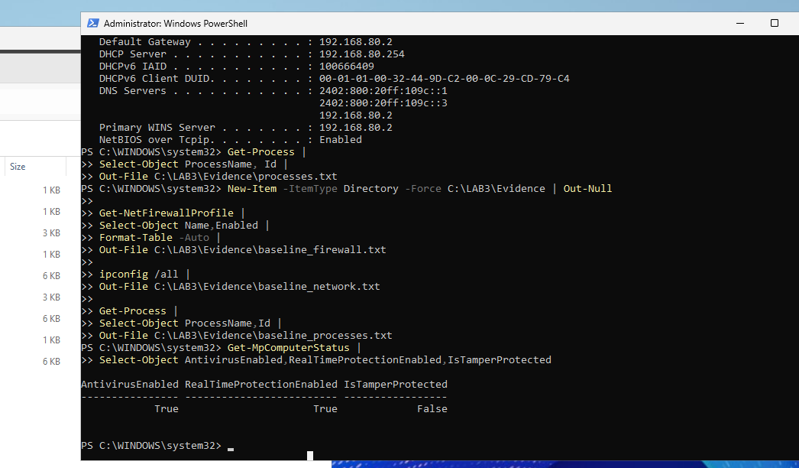
H3_Baseline_Defender_Firewall.png
2. Tình huống 2 – Mã độc: kiểm chứng chu trình phát hiện bằng EICAR
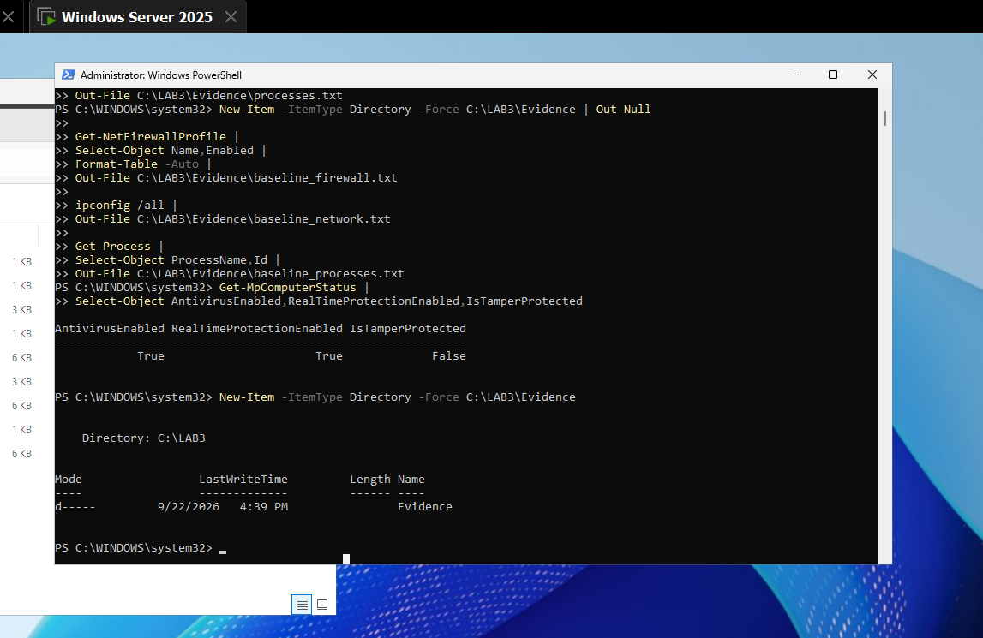
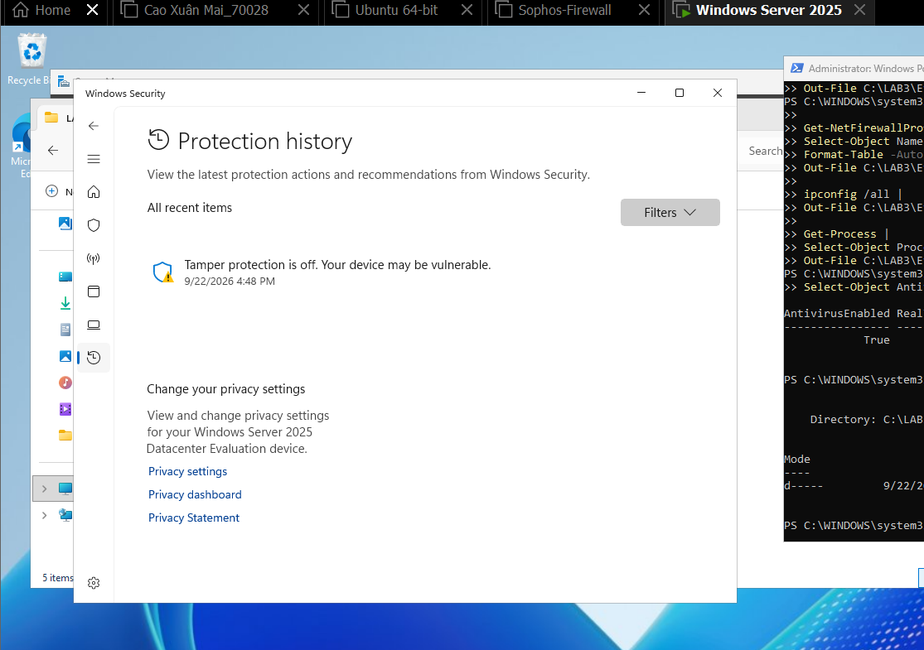
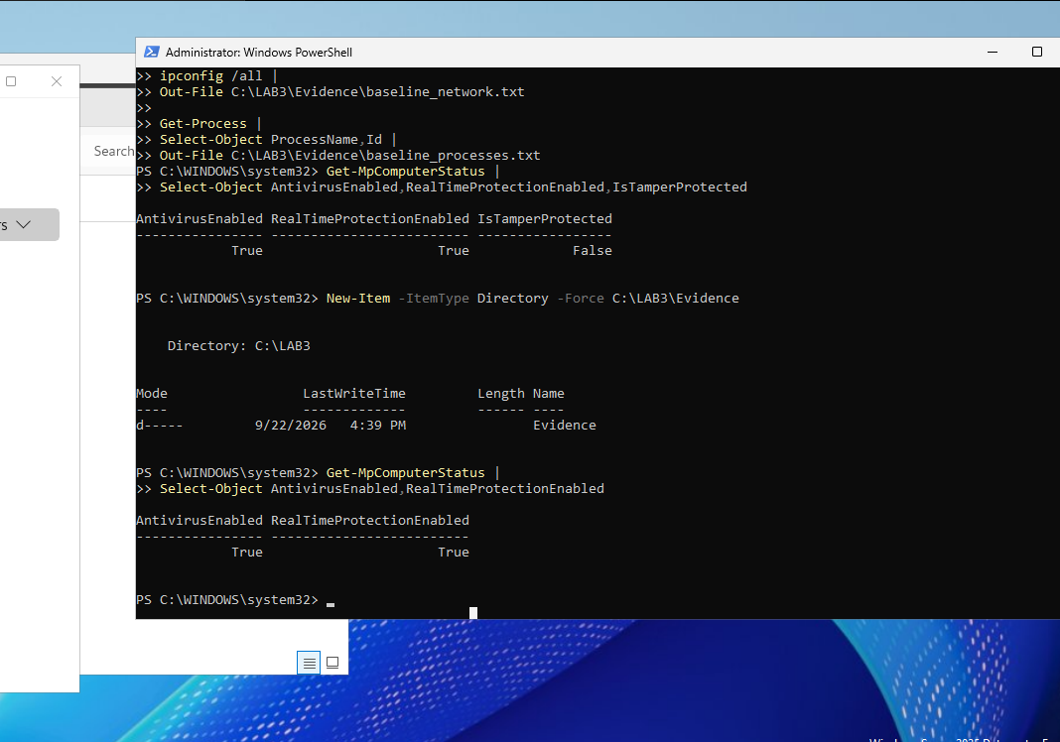
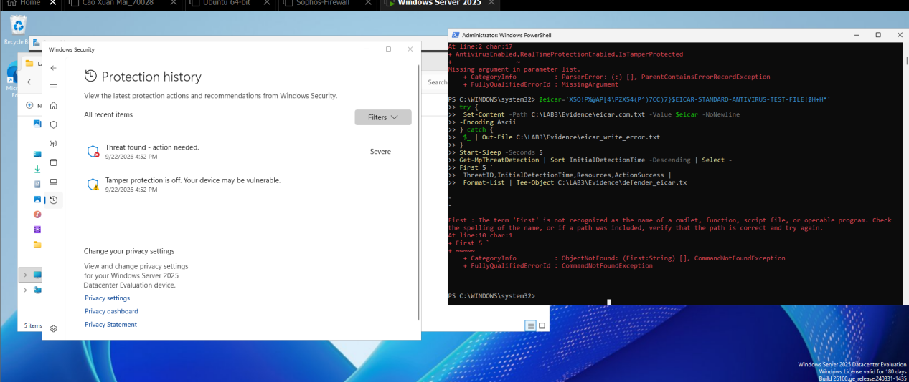
H4_ProtectionHistory_EICAR.png
3. Tình huống 3 – Tấn công mật khẩu và nguy cơ keylogging
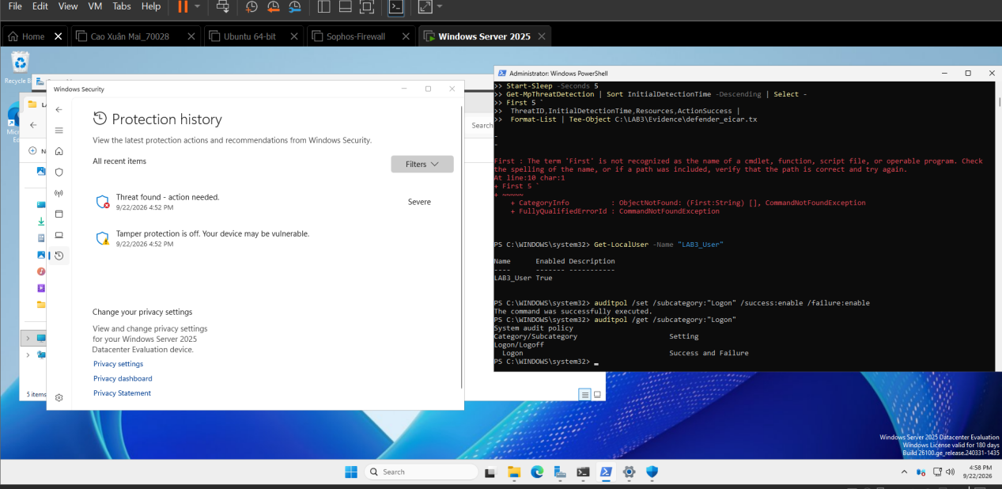
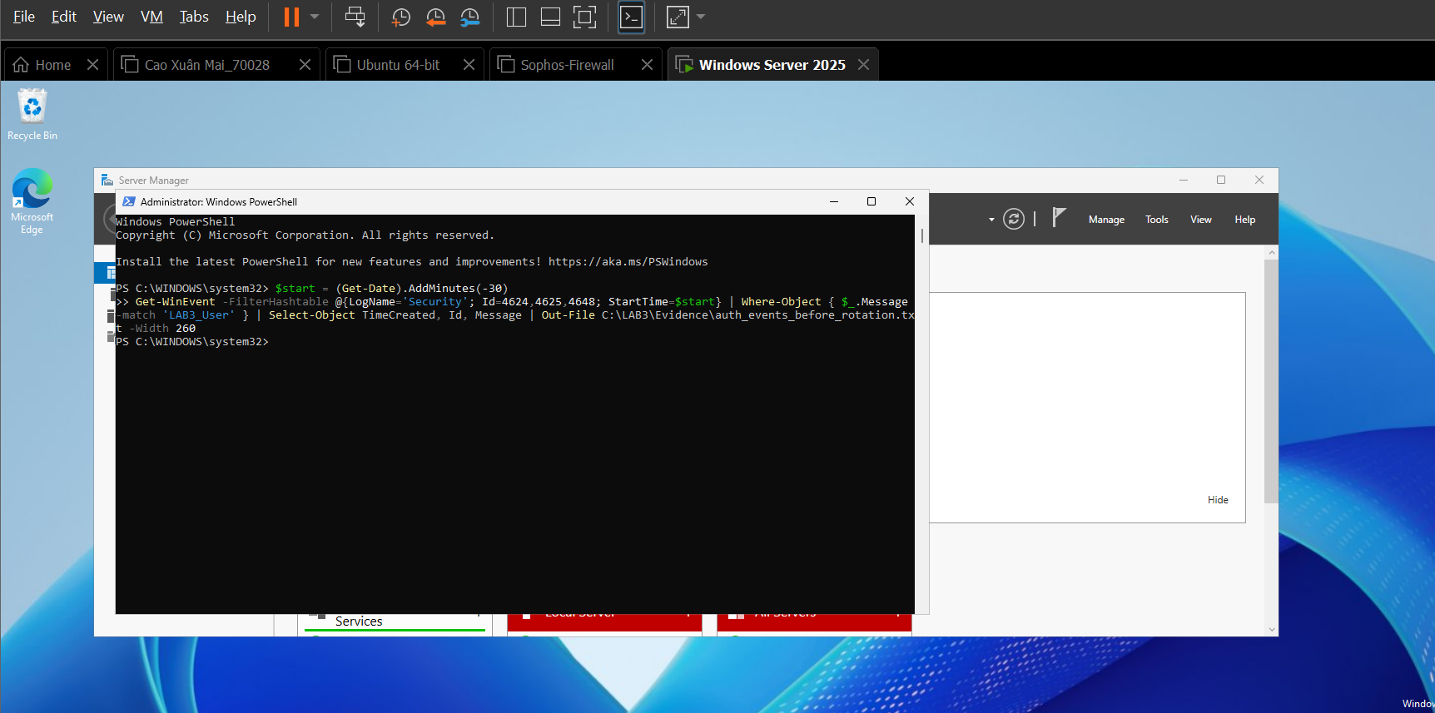
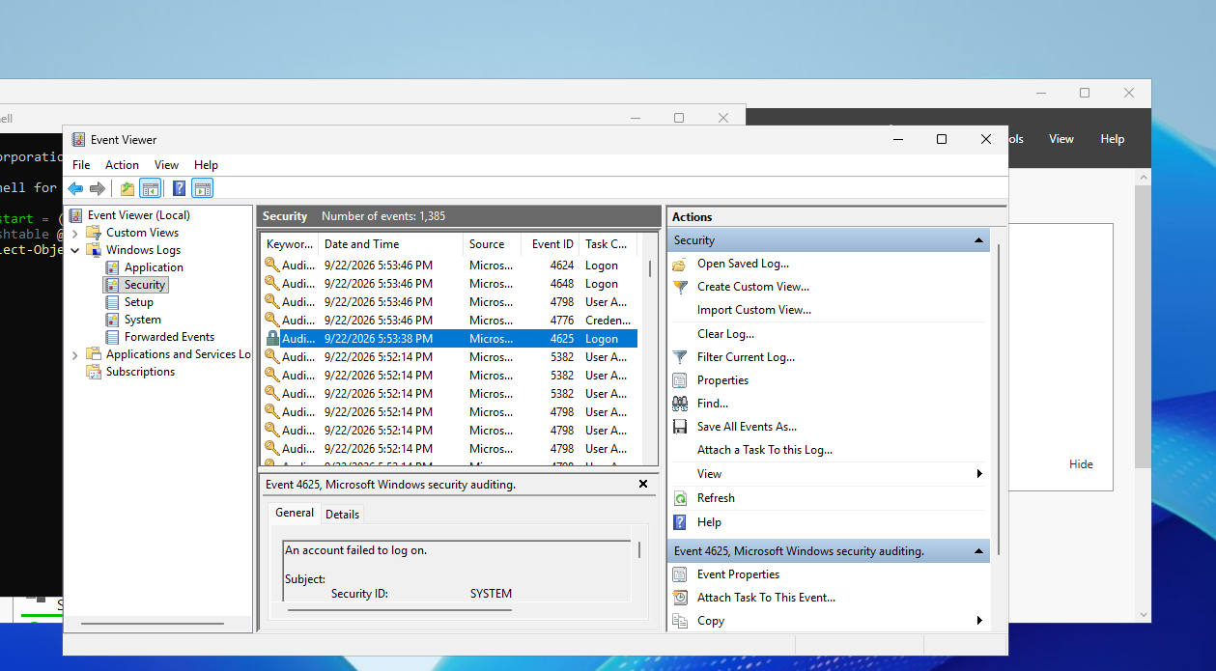
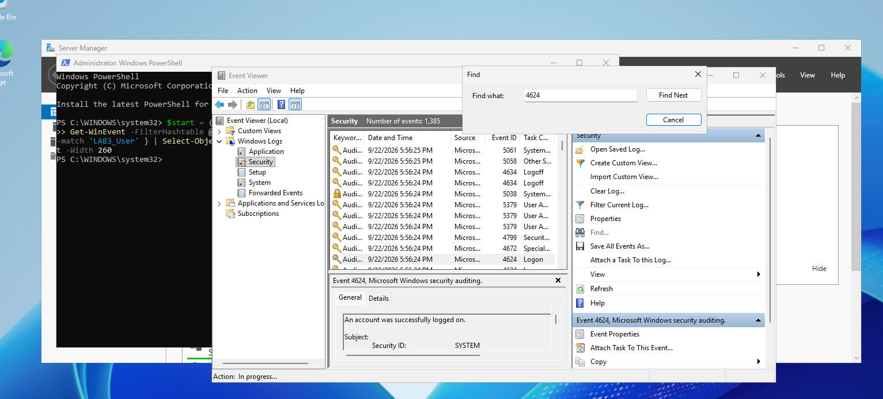
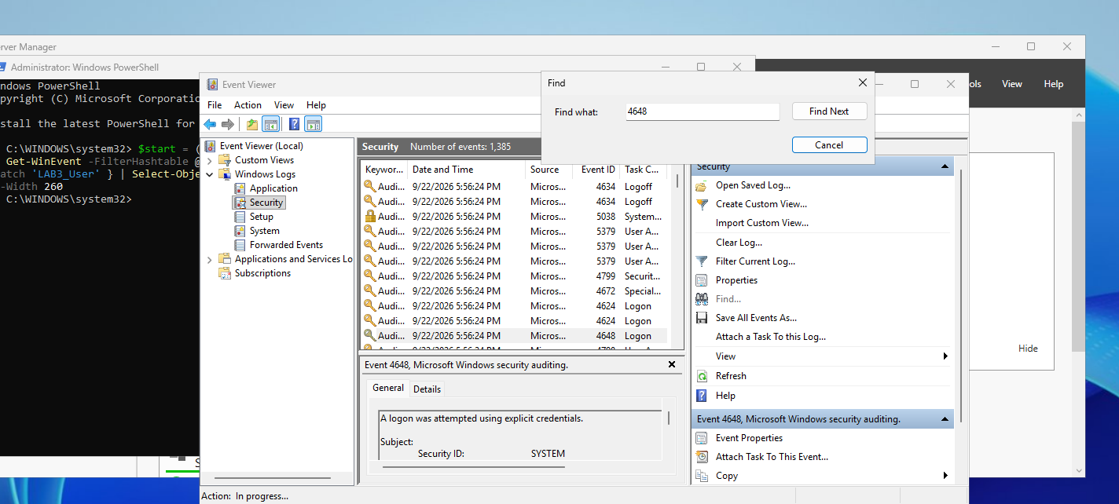
H5_Event4625.png
Keylogger hoạt động bằng cách ghi lại từng phím bấm (keystroke) hoặc chụp ảnh màn hình trực tiếp tại tầng hệ điều hành hoặc phần cứng ngay tại thời điểm người dùng gõ phím. Do đó, mật khẩu có dài hay phức tạp đến đâu thì khi người dùng gõ vào bàn phím, keylogger đều ghi nhận lại trọn vẹn từng ký tự đó trước khi nó được mã hóa để truyền đi.
Đổi mật khẩu của lab3user và kiểm chứng.
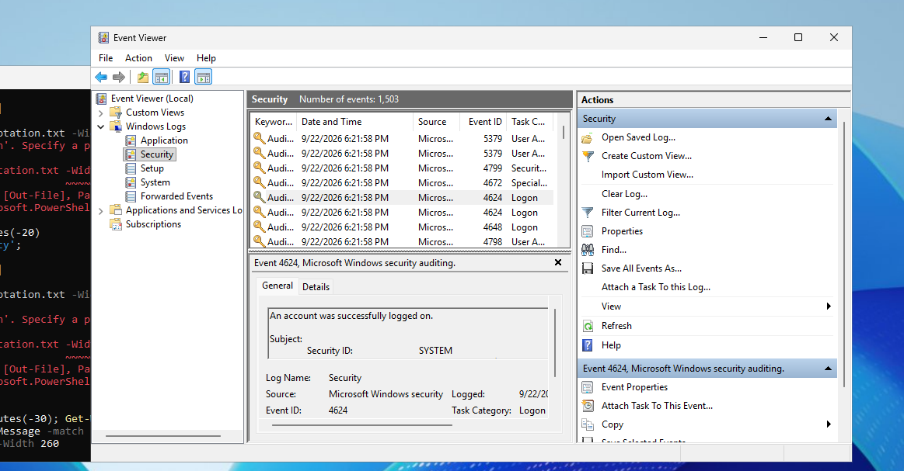
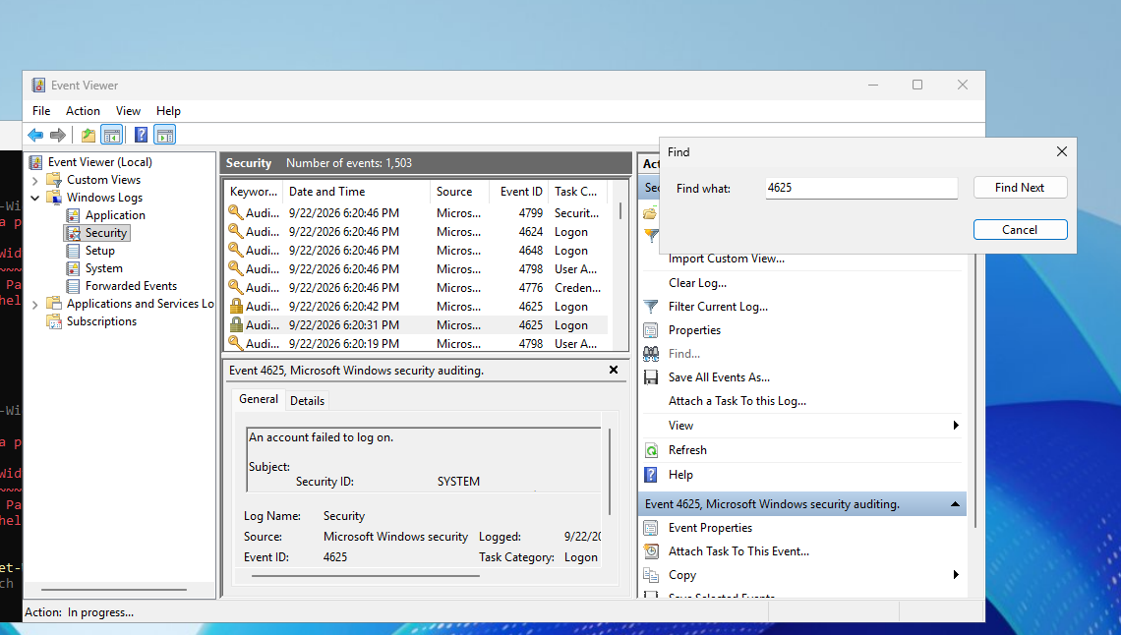
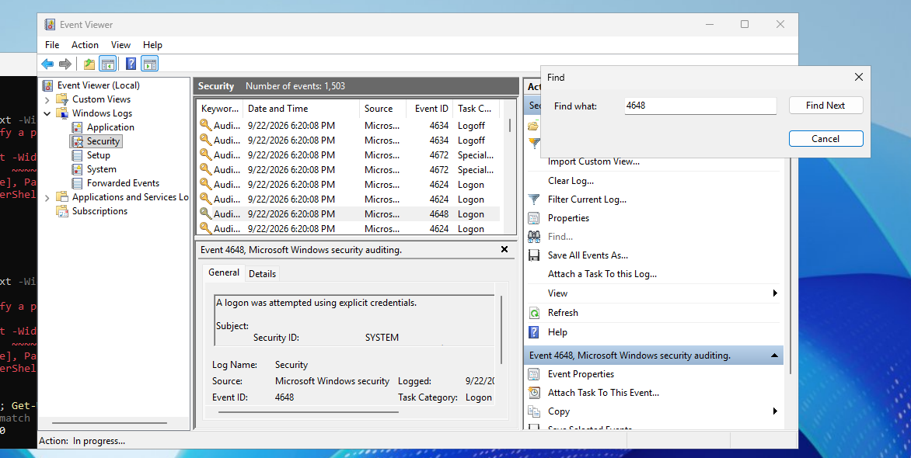
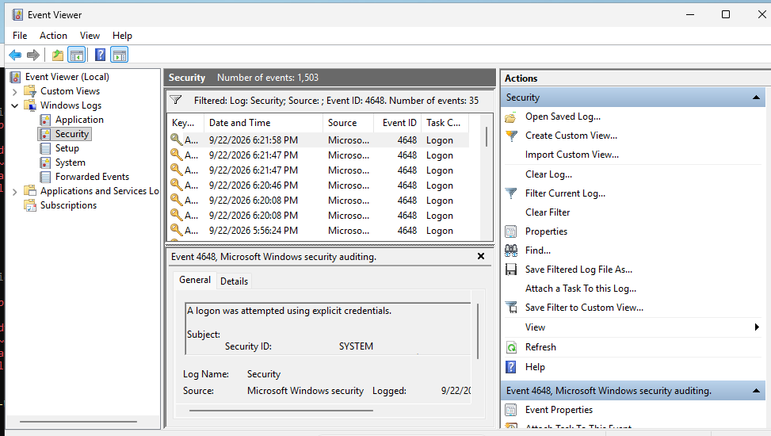
4. Tình huống 4 – Backdoor: nhận diện persistence và dịch vụ lắng nghe
không được phê duyệt

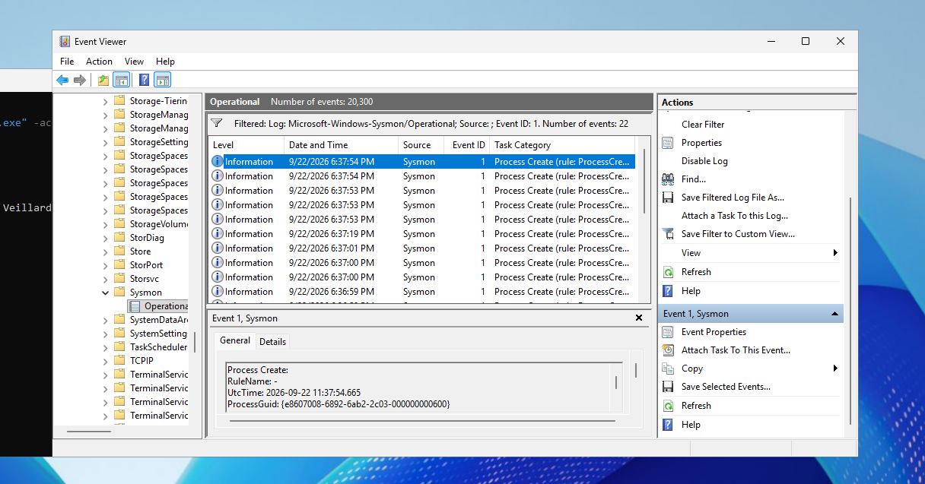
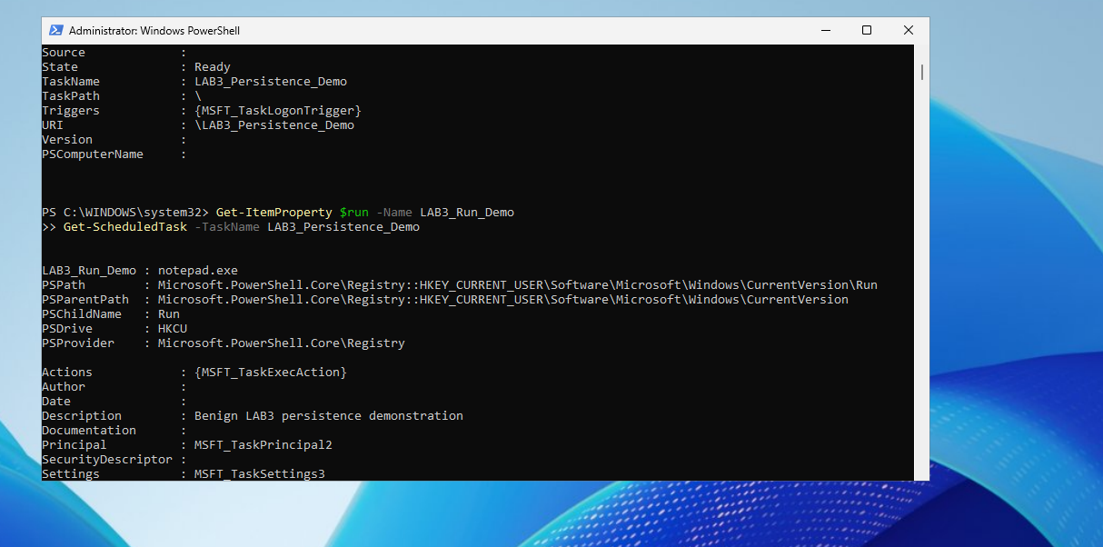

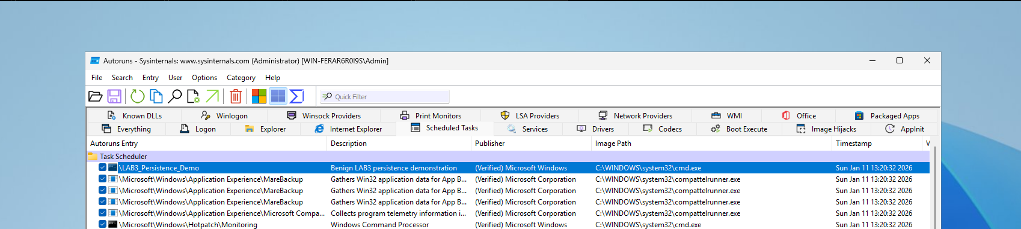
Bước 3
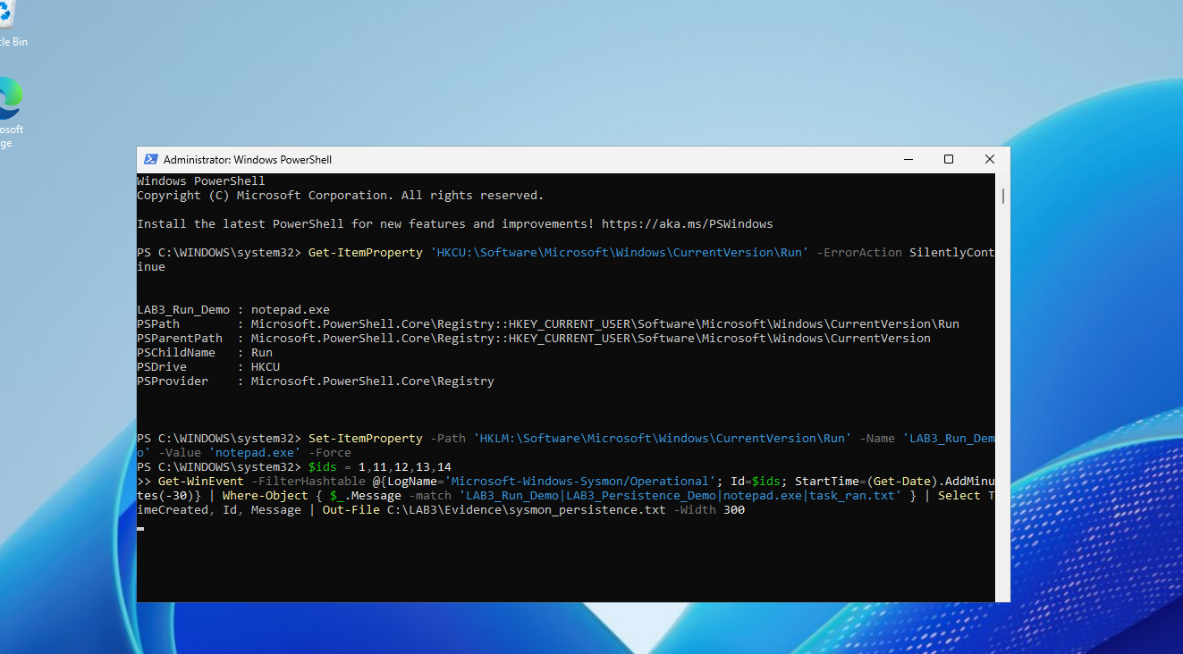
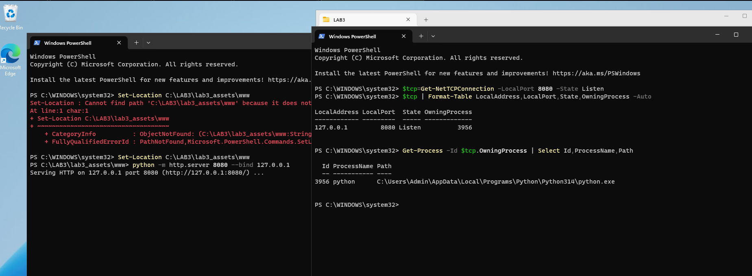
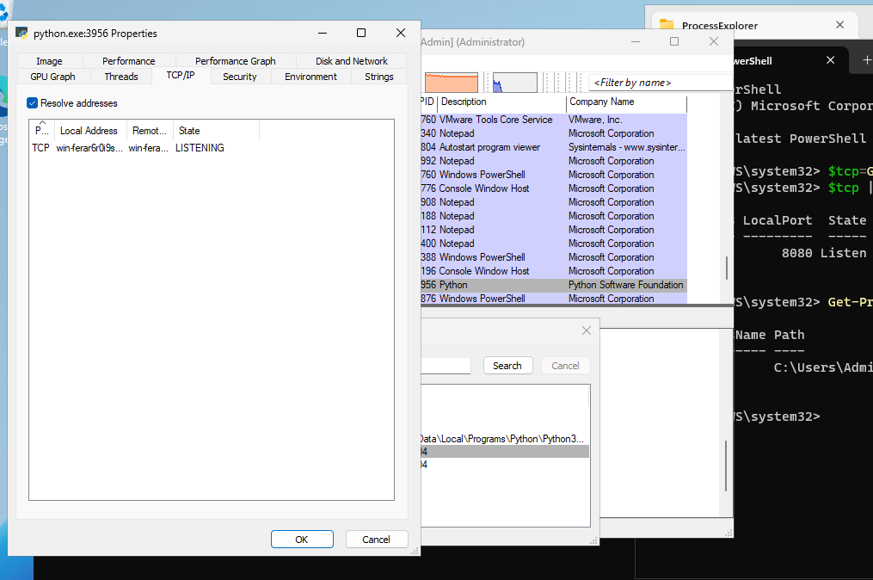
5. Tình huống 5 – Sniffing, MITM và Spoofing: quan sát HTTP so với
HTTPS
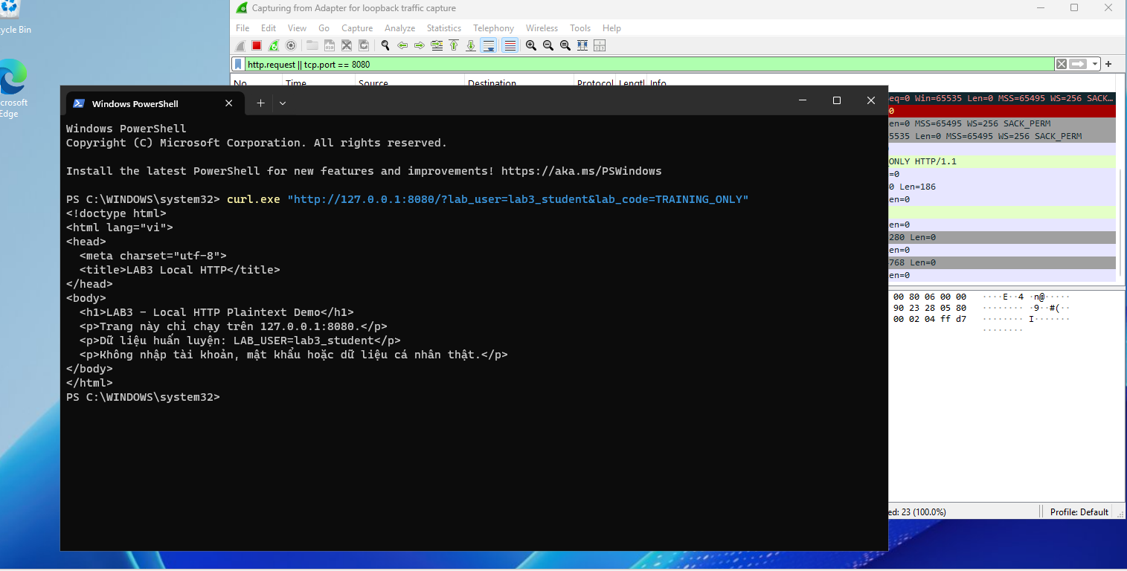
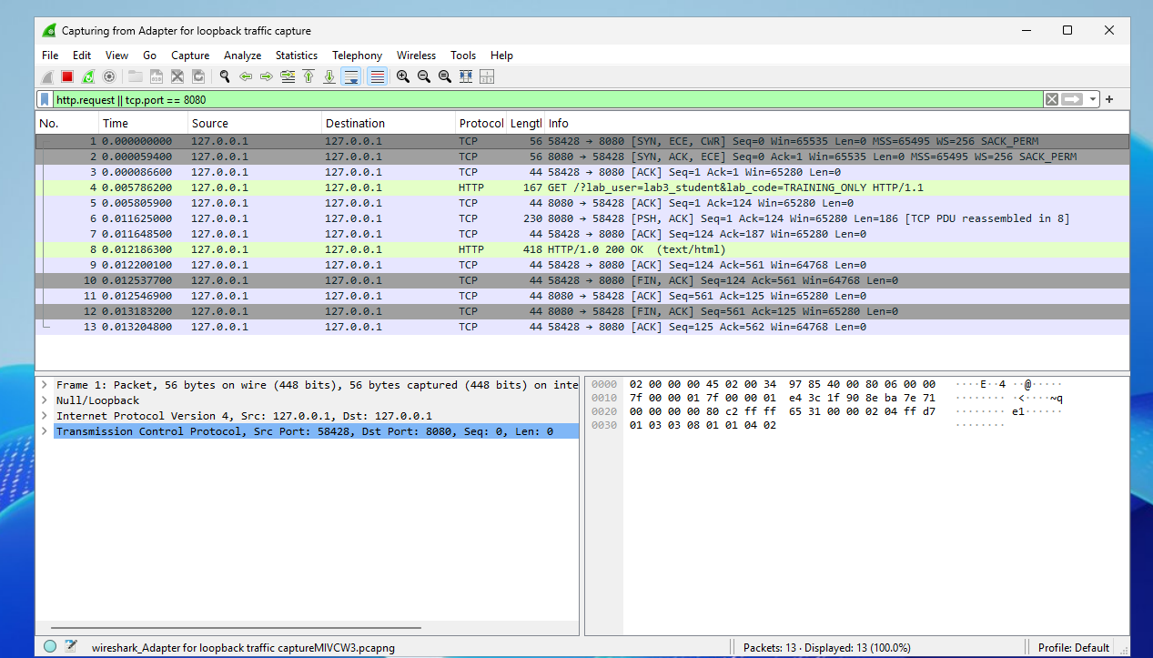
H9_HTTP_Plaintext.png
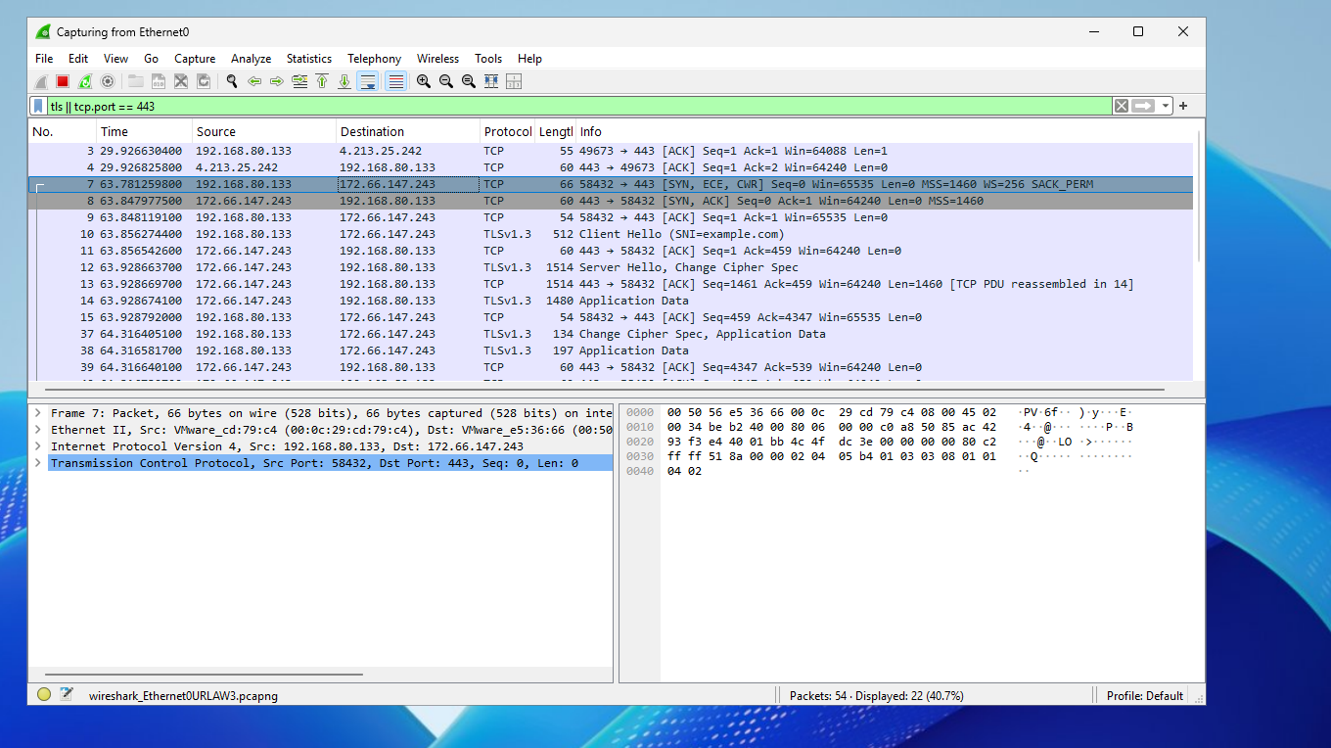
H10_TLS_443.png

- Tình huống 6 – DoS, DDoS và Mail Bombing
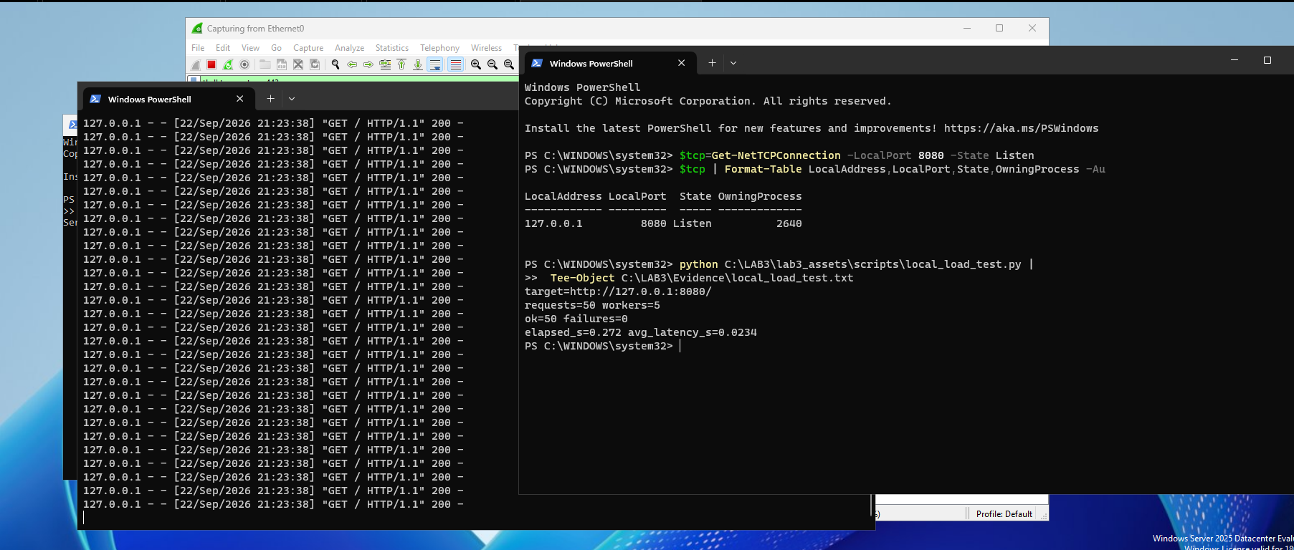
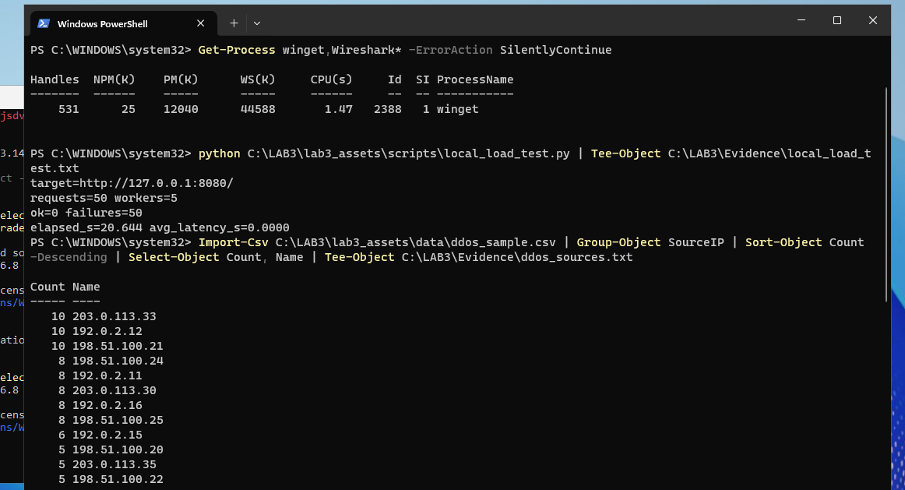
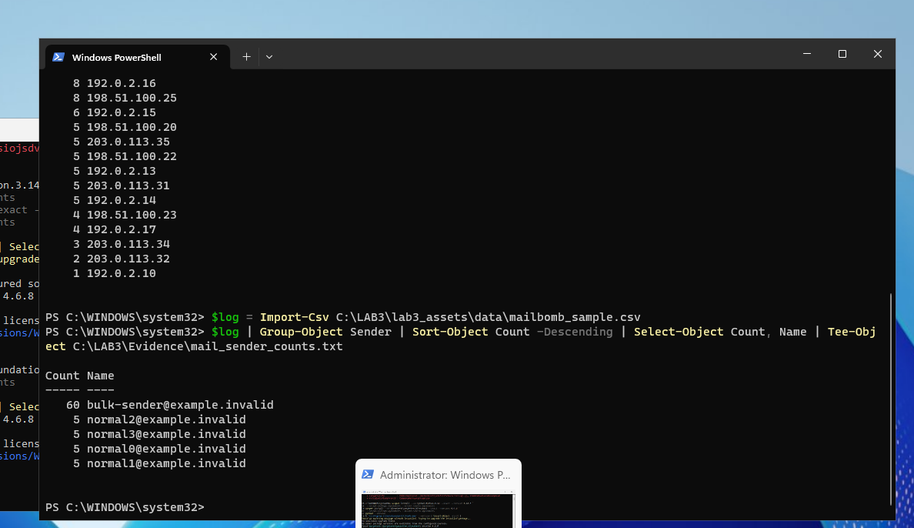
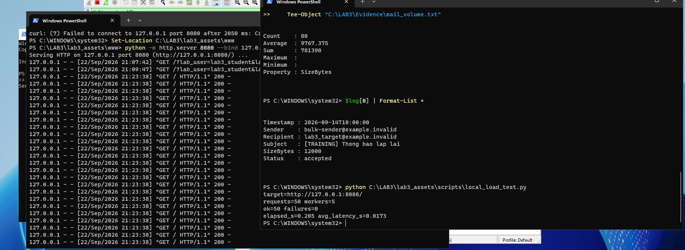
H10_Load_and_Log_Analysis.png
7. Tình huống 7 – Social Engineering, Phishing và Spear Phishing
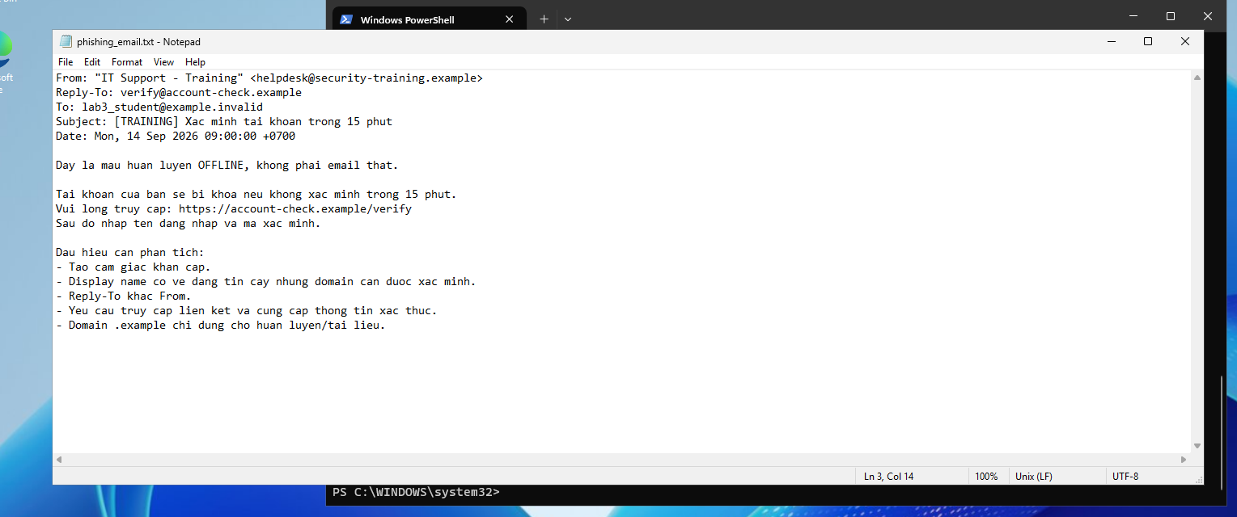
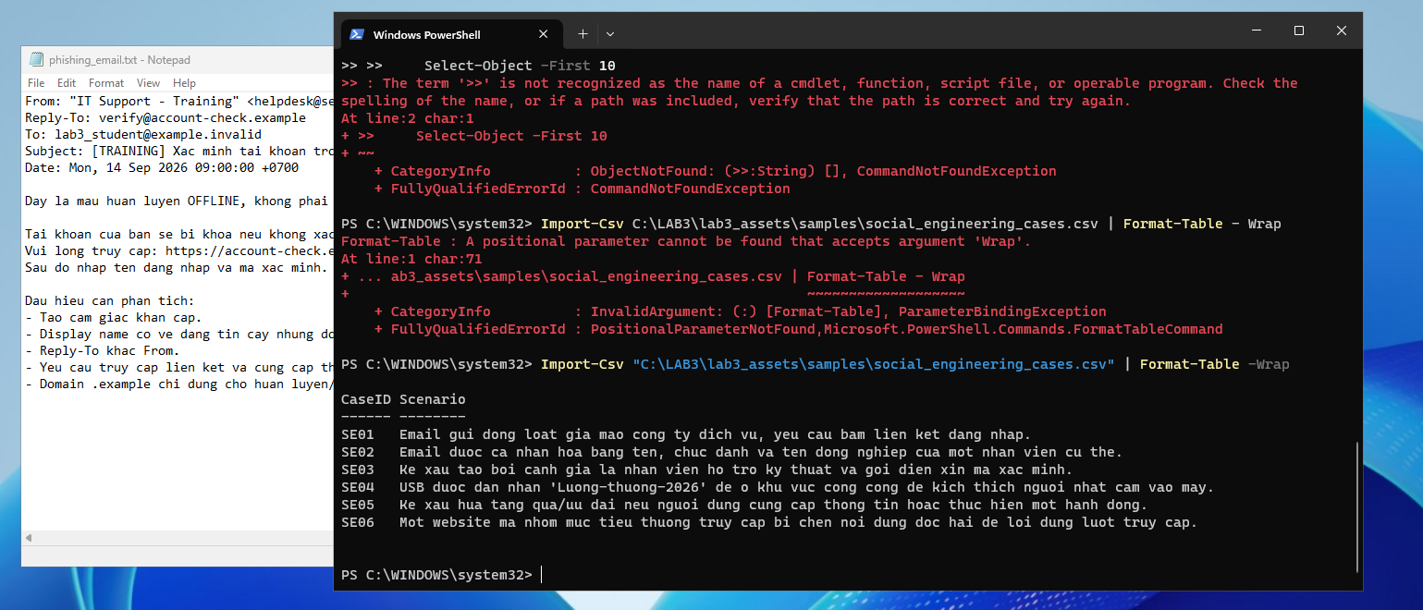
H10_Phishing_Offline.png

- Cô lập, cleanup, phục hồi và kiểm tra lại
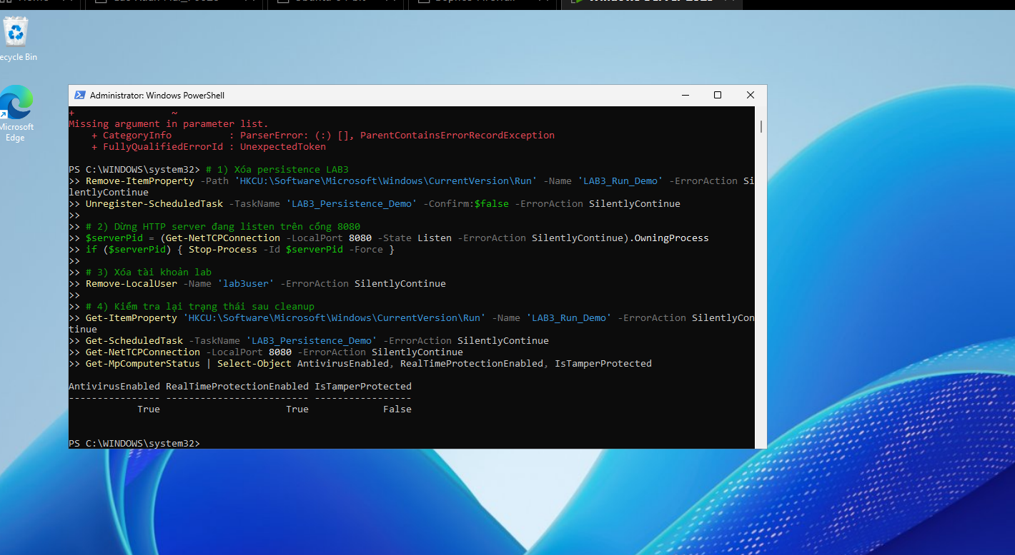
H11_Recovery_Verification.png

C. CÂU HỎI
1. Phân biệt Asset, Vulnerability, Threat, Risk và Attack (Ví dụ)
- Asset (Tài sản): Thư mục dữ liệu cấu hình quan trọng C:\LAB3 hoặc tài khoản quản trị hệ thống trên máy ảo.
- Vulnerability (Điểm yếu): Dịch vụ Secondary Logon bị vô hiệu hóa hoặc mật khẩu tài khoản quá yếu/dễ đoán.
- Threat (Mối đe dọa): Tác nhân hoặc kịch bản tiềm ẩn có thể gây hại, ví dụ: kẻ tấn công cố gắng đánh cắp thông tin xác thực qua mã độc.
- Risk (Rủi ro): Khả năng xảy ra việc tài khoản bị chiếm đoạt thông qua việc kẻ tấn công khai thác điểm yếu mật khẩu yếu kết hợp với điểm yếu hệ thống, dẫn đến thiệt hại mất dữ liệu.
- Attack (Cuộc tấn công): Hành động thực tế đang diễn ra, ví dụ: thực hiện lệnh brute-force đăng nhập liên tục hoặc chạy mã độc ghi phím (Keylogger) trên VM.
2. Phân loại năm tình huống ở TH1 và tiêu chí
Phân loại:
Hành động vô ý: Người dùng bấm nhầm vào liên kết giả mạo hoặc cấu hình sai quyền truy cập thư mục do thiếu cẩn trọng.
Hành động cố ý: Kẻ tấn công triển khai backdoor hoặc cố tình chèn script độc hại vào hệ thống.
Thảm họa tự nhiên: Mất điện đột ngột hoặc hỏng hóc phần cứng do môi trường (nếu có giả định phần cứng vật lý).
Lỗi kỹ thuật: Xung đột phần mềm, lỗi cú pháp lệnh dòng lệnh hoặc lỗi dịch vụ hệ thống (như lỗi service seclogon).
Lỗi quản lý: Không phân quyền tài khoản theo nguyên tắc đặc quyền tối thiểu (Least Privilege) từ phía người quản trị.
Tiêu chí phân loại: Dựa vào nguyên nhân gốc rễ (Root Cause) và chủ ý của tác nhân gây ra sự cố (do con người vô tình/cố ý, do bản chất kỹ thuật hệ thống, hay do yếu tố khách quan).
3. EICAR trong TH2 chứng minh điều gì và không chứng minh điều gì?
Chứng minh được: Windows Defender (hoặc EDR) hoạt động bình thường, có khả năng nhận diện và chặn đứng các chuỗi chữ ký kiểm tra an toàn tiêu chuẩn ngay khi tệp được tạo hoặc thực thi.
Không chứng minh được: Hệ thống có khả năng chống chịu trước các phần mềm độc hại thực tế (Malware/APT phức tạp, fileless malware hoặc zero-day), vì chuỗi EICAR chỉ là một mẫu thử nghiệm vô hại không chứa mã khai thác thực tế.
4. Vì sao không được tắt Defender/EDR và quy trình xử lý phần mềm hợp lệ bị chặn
Lý do không được tắt: Tắt EDR/Defender làm mất lớp phòng thủ tuyến đầu, biến máy ảo thành mục tiêu bỏ ngỏ cho mọi phần mềm độc hại xâm nhập, phá vỡ cấu hình an toàn chuẩn của bài lab.
Quy trình xử lý đúng trong doanh nghiệp:
- Kiểm tra log của EDR/Antivirus để xác định chính xác lý do tệp bị chặn.
- Xác minh nguồn gốc, tính toàn vẹn (hash) và chữ ký số của phần mềm.
- Đưa phần mềm vào môi trường kiểm thử cô lập (Sandbox).
- Nếu là phần mềm nội bộ hợp lệ nhưng bị nhận diện nhầm (False Positive), tiến hành đưa vào danh sách ngoại lệ (Exclusion) có kiểm soát hoặc ký số nội bộ thay vì tắt toàn bộ bảo mật hệ thống.
5. So sánh Brute Force, Dictionary và Key Logger Attack
Tiêu chí | Brute Force Attack | Dictionary Attack | Key Logger Attack
Dữ liệu đầu vào | Toàn bộ các tổ hợp ký tự có thể (ký tự, số, ký tự đặc biệt). | Danh sách các từ có nghĩa, từ khóa thông dụng, mật khẩu phổ biến. | Từng phím bấm thực tế do người dùng gõ từ bàn phím.
Cách phát hiện | Phát hiện qua sự kiện đăng nhập thất bại liên tục (Event ID 4625) với tần suất cao. | Tương tự Brute Force nhưng tốc độ rải đều hơn theo danh sách từ điển có sẵn. | Phát hiện qua Sysmon (tiến trình lạ ghi phím, hook bàn phím) hoặc EDR cảnh báo hành vi.
Biện pháp giảm thiểu | Khóa tài khoản tạm thời (Account Lockout), áp dụng MFA. | Sử dụng chính sách mật khẩu mạnh (độ phức tạp cao, cấm dùng từ thông dụng). | Cập nhật Endpoint Protection, kiểm soát ứng dụng, chống phần mềm độc hại.
6. Giải thích trạng thái xác thực qua Event ID 4624, 4625 và 4648
Event ID 4625: Ghi nhận sự kiện đăng nhập thất bại (xảy ra khi gõ sai mật khẩu hoặc cố gắng dùng mật khẩu cũ sau khi đã đổi).
Event ID 4624 / 4648: Ghi nhận sự kiện đăng nhập thành công hoặc sử dụng thông tin xác thực rõ ràng (xảy ra khi người dùng nhập đúng mật khẩu hợp lệ trước hoặc sau khi đổi thông tin xác thực).
7. Vì sao mật khẩu phức tạp không ngăn được Keylogging và vai trò của MFA/Passkey
Lý do: Keylogger hoạt động bằng cách ghi lại trực tiếp từng phím bấm tại tầng hệ điều hành ngay tại thời điểm người dùng gõ phím, trước khi dữ liệu kịp mã hóa để truyền qua mạng. Do đó, mật khẩu có dài hay phức tạp đến đâu vẫn bị ghi nhận trọn vẹn từng ký tự.
MFA, Push MFA và FIDO2/Passkey:
- MFA truyền thống: Giảm rủi ro lộ mật khẩu tĩnh nhưng vẫn có thể bị vượt qua nếu gặp tấn công dạng AitM (Adversary-in-the-Middle) thời gian thực.
- Push MFA: Tiện lợi hơn nhưng dễ dẫn đến tình trạng mệt mỏi cảnh báo (MFA Fatigue).
- FIDO2 / Passkey: Cực kỳ an toàn, kháng phishing tuyệt đối do gắn liền với phần cứng/sinh biometric và ràng buộc theo tên miền cụ thể, giải quyết tận gốc rễ nhược điểm của mật khẩu truyền thống.
8. Một cổng đang Listen có đủ kết luận backdoor không? Nêu 4 bằng chứng tương quan
Kết luận: Không đủ, vì cổng đang mở có thể thuộc về các ứng dụng hợp lệ (như Python HTTP Server, IIS, dịch vụ cập nhật phần mềm).
4 bằng chứng phải tương quan trước khi kết luận:
- Tiến trình sở hữu (Process Path/Name): Đường dẫn thực thi của tiến trình mở cổng có nằm ở thư mục bất thường không (C:\Users\Public, AppData, v.v.).
- Tiến trình cha (Parent Process): Tiến trình nào đã gọi và khởi chạy tiến trình lắng nghe đó (ví dụ: cmd.exe gọi powershell.exe chạy backdoor).
- Kết nối mạng bất thường: Các IP kết nối đến cổng này có thuộc về địa chỉ lạ ngoài danh sách nội bộ tin cậy không.
- Điểm bám (Persistence): Sự hiện diện của các mục tự khởi động tương ứng trong Registry Run Key hoặc Scheduled Task thông qua Sysmon/Autoruns.
9. Cơ chế Persistence của Run Value và Scheduled Task; 5 tiêu chí kiểm tra trước khi xóa
Cơ chế tạo Persistence:
- Run Key (Registry): Lệnh/chương trình được kích hoạt tự động mỗi khi người dùng đăng nhập vào hệ thống.
- Scheduled Task: Tác vụ được lập lịch tự động kích hoạt theo mốc thời gian hoặc theo sự kiện hệ thống (ví dụ: khi khởi động máy hoặc đăng nhập).
5 tiêu chí kiểm tra trước khi xóa entry:
- Tên (Name): Có chứa các ký tự lạ, ngẫu nhiên hoặc giả mạo tên dịch vụ hệ thống không.
- Đường dẫn (Path): Tệp thực thi nằm ở đâu (thư mục hệ thống hay thư mục người dùng đáng ngờ).
- Nhà phát hành (Publisher): Có chữ ký số hợp lệ từ các bên uy tín (Microsoft, hãng phần mềm lớn) hay là không có chữ ký (unsigned).
- Dòng lệnh (Command Line): Tham số truyền vào có chứa các lệnh mập mờ, ẩn cửa sổ (-windowstyle hidden) hoặc mã hóa không.
- Ngữ cảnh thay đổi (Context): Thời điểm tạo ra entry này có khớp với mốc thời gian xảy ra sự cố hay hành vi xâm nhập không.
10. So sánh DoS và DDoS; Vì sao DDoS khó chặn chỉ bằng một rule IP?
So sánh:
- DoS (Denial of Service): Tấn công từ một nguồn duy nhất (ví dụ: chạy script local_load_test.py trên cùng một máy ảo nhắm vào cổng 8080).
- DDoS (Distributed Denial of Service): Tấn công phân tán từ rất nhiều nguồn, nhiều địa chỉ IP khác nhau cùng lúc (như dữ liệu trong ddos_sample.csv).
Vì sao khó chặn bằng một rule IP đơn giản: Do lưu lượng tấn công xuất phát từ hàng nghìn hoặc hàng triệu địa chỉ IP khác nhau (botnet), bên cạnh đó kẻ tấn công thường sử dụng kỹ thuật giả mạo địa chỉ IP nguồn (IP Spoofing), khiến việc chặn thủ công từng IP trở nên bất khả thi.
11. Ảnh hưởng của Mail Bombing và 2 chỉ số phát hiện
Thuộc tính ảnh hưởng: Chủ yếu làm suy giảm hoặc tê liệt thuộc tính Tính sẵn sàng (Availability) của hệ thống thư điện tử và hộp thư người dùng.
2 chỉ số phát hiện từ mailbomb_sample.csv:
- Tần suất gửi theo người gửi (Sender Count/Frequency): Số lượng email khổng lồ xuất phát từ một địa chỉ hoặc dải IP gửi đến trong một khoảng thời gian cực ngắn.
- Mức độ lặp lại của tiêu đề hoặc nội dung (Payload Similarity/Volume): Sự trùng lặp đồng loạt của các tiêu đề thư được gửi liên tục.
12. Ứng dụng hợp pháp và bất hợp pháp của Sniffing; So sánh HTTP và HTTPS qua TH5
Ứng dụng:
Hợp pháp: Quản trị mạng, giám sát băng thông, khắc phục sự cố kết nối, phân tích và gỡ lỗi gói tin ứng dụng (Troubleshooting).
Bất hợp pháp: Nghe lén thông tin nhạy cảm, đánh cắp mật khẩu, phiên đăng nhập (Session) và dữ liệu cá nhân của người dùng.
So sánh qua TH5:
- HTTP: Dữ liệu truyền đi hoàn toàn ở dạng văn bản rõ (plaintext), có thể đọc trực tiếp các tham số như lab_user=lab3_student trên Wireshark.
- HTTPS: Dữ liệu đã được mã hóa hoàn toàn bằng lớp TLS, nội dung bên trong gói tin bị ẩn, bảo mật và không thể đọc trực tiếp thông tin nhạy cảm.
13. Các kỹ thuật trong Man-in-the-Middle (MitM) và kỹ thuật không thực hiện trong lab
Các kỹ thuật MitM:
- Email Hijacking: Chiếm đoạt luồng thư tín điện tử.
- Wi-Fi Eavesdropping: Nghe lén dữ liệu qua các điểm phát sóng Wi-Fi không an toàn.
- Session Hijacking: Cướp phiên làm việc hợp lệ của người dùng.
- IP / DNS / HTTPS Spoofing: Giả mạo địa chỉ IP, phân giải tên miền giả hoặc giả mạo chứng chỉ trang web.
Kỹ thuật không thực hiện chủ động trong lab: Wi-Fi Eavesdropping (hoặc tấn công phần cứng/mạng không dây diện rộng), vì môi trường thực hành chạy trên máy ảo cô lập (Host-only/Internal network) không có card mạng không dây thực tế để thao tác sóng Wi-Fi.
14. Cơ chế giảm rủi ro MITM của HTTPS, HSTS, VPN và 2 rủi ro không tự giải quyết
Cơ chế giảm rủi ro:
- HTTPS: Mã hóa đầu cuối (end-to-end encryption) giữa client và server, ngăn chặn việc đọc trộm dữ liệu trên đường truyền.
- HSTS (HTTP Strict Transport Security): Buộc trình duyệt luôn phải kết nối qua HTTPS, chống tấn công hạ cấp giao tuyến (Downgrade attack).
- VPN: Tạo một đường hầm mã hóa bảo mật bao bọc toàn bộ lưu lượng mạng đi qua nó.
2 loại rủi ro không tự giải quyết:
Endpoint (máy tính người dùng) đã bị nhiễm mã độc sẵn từ trước (như Keylogger hoặc Spyware bên trong máy).
Tấn công khai thác lỗ hổng trực tiếp từ phía ứng dụng web đích hoặc lỗ hổng logic xác thực người dùng.
15. Phân biệt Spoofing ở lớp IP, DNS và Website/Domain kèm nguồn bằng chứng/kiểm soát
Phân biệt:
IP Spoofing: Giả mạo địa chỉ IP nguồn trong gói tin để che giấu danh tính hoặc chuyển hướng phản hồi. (Kiểm soát: Triển khai kiểm tra chống giả mạo IP như uRPF trên router/firewall).
DNS Spoofing: Làm giả bản ghi phân giải tên miền để dẫn người dùng đến trang web giả mạo. (Kiểm soát: Sử dụng giao thức bảo mật DNSSEC).
Website/Domain Spoofing: Tạo giao diện trang web giống hệt trang thật với tên miền gần giống (Typosquatting) để lừa đảo. (Kiểm soát: Kiểm tra chứng chỉ số SSL/TLS, sử dụng trình duyệt có tính năng Safe Browsing).
16. Phân biệt các hình thức Social Engineering từ social_engineering_cases.csv
- Phishing: Tấn công lừa đảo đại trà gửi đến hàng loạt người dùng nhằm thu thập thông tin cá nhân.
- Spear Phishing: Tấn công lừa đảo có nhắm mục tiêu cụ thể vào một cá nhân hoặc nhóm người cụ thể dựa trên thông tin thu thập trước.
- Watering Hole: Tổ chức tấn công bằng cách gài mã độc vào các trang web mà nạn nhân thường xuyên truy cập.
- Pretexting: Kẻ tấn công dựng lên một kịch bản, bối cảnh giả mạo (ví dụ giả danh nhân viên IT, ngân hàng) để lấy lòng tin và moi thông tin.
- Baiting: Dùng "mồi nhử" vật lý (USB bỏ quên) hoặc trực tuyến (tệp tải về hấp dẫn) chứa mã độc để dụ nạn nhân sử dụng.
- Quid Pro Quo: Hứa hẹn trao đổi một dịch vụ hoặc lợi ích để đổi lấy thông tin nhạy cảm từ nạn nhân.
17. Các chỉ dấu trong phishing_email.txt
Uy tín giả: Mạo danh các tổ chức lớn, uy tín (ngân hàng, cơ quan nhà nước, tập đoàn).
Khẩn cấp: Ngôn từ mang tính đe dọa, ép buộc thực hiện gấp (ví dụ: "Tài khoản sẽ bị khóa sau 24 giờ", "Yêu cầu xác thực ngay lập tức").
Domain: Sử dụng tên miền có ký tự dễ nhầm lẫn hoặc khác biệt hoàn toàn với tên miền chính thống của tổ chức bị mạo danh.
Reply-To: Địa chỉ nhận phản hồi (Reply-To) khác biệt hoàn toàn với địa chỉ hiển thị của người gửi (From).
Yêu cầu credential: Chứa đường dẫn dẫn tới trang web giả mạo yêu cầu người dùng điền mật khẩu, mã OTP hoặc thông tin nhạy cảm.
18. Quy trình Incident Response ngắn cho endpoint nghi nhiễm keylogger/backdoor
- Triage (Phân loại sự cố): Xác định nhanh mức độ nghiêm trọng và phạm vi ảnh hưởng của thiết bị.
- Preserve evidence (Bảo tồn bằng chứng): Thu thập log hệ thống, memory dump và các tệp liên quan mà không làm thay đổi hiện trạng (như Sysmon, Autoruns).
- Contain (Cô lập): Ngắt kết nối mạng của máy nhiễm (ngắt Wi-Fi, rút dây mạng) để chặn mã độc lan rộng hoặc liên lạc với C2.
- Credential action (Xử lý tài khoản): Thu hồi, vô hiệu hóa và đổi toàn bộ mật khẩu các tài khoản có nguy cơ bị lộ trên máy.
- Eradicate (Tiêu diệt tận gốc): Xóa bỏ các tiến trình độc hại, dọn dẹp các điểm bám (Persistence) như Run Key, Scheduled Task và file mã độc.
- Recover (Khôi phục): Đưa hệ thống trở lại trạng thái hoạt động bình thường, vá lỗ hổng bảo mật liên quan.
- Monitor (Giám sát hậu kỳ): Theo dõi sát sao hoạt động của hệ thống trong thời gian tiếp theo để đảm bảo không còn tái nhiễm.
19. Giá trị SHA-256 chứng minh điều gì và không chứng minh điều gì về file Evidence
Chứng minh được: Tính toàn vẹn (Integrity) của tệp bằng chứng. Nếu mã hash SHA-256 khớp với ban đầu, tệp hoàn toàn không bị chỉnh sửa, sai lệch hoặc bị can thiệp dù chỉ một bit dữ liệu.
Không chứng minh được: Nguồn gốc xuất xứ tin cậy tuyệt đối của tệp hoặc nội dung bên trong tệp có thực sự đúng đắn, an toàn, không chứa mã độc từ gốc hay không.
20. Đề xuất mô hình Defense-in-Depth cho máy phòng kế toán/quản trị
- Endpoint Protection: Cài đặt phần mềm EDR/Antivirus thế hệ mới, tự động phát hiện và chặn hành vi độc hại thời gian thực.
- Least Privilege (Đặc quyền tối thiểu): Cấu hình tài khoản nhân viên kế toán/quản trị ở mức User thông thường, tuyệt đối không dùng quyền Administrator để làm việc hàng ngày.
- Application Control: Sử dụng AppLocker hoặc tính năng kiểm soát ứng dụng để chặn đứng việc chạy các tệp thực thi lạ không nằm trong whitelist.
- Logging: Kích hoạt đầy đủ Audit Log nâng cao và hệ thống giám sát sự kiện Sysmon, đẩy log về máy chủ tập trung (SIEM).
- Network Control: Phân đoạn mạng (Network Segmentation), thiết lập Firewall chặt chẽ, giới hạn quyền truy cập ra internet và nội bộ.
- Backup: Thực hiện sao lưu dữ liệu quan trọng định kỳ theo mô hình ngoại tuyến (Offline/Air-gapped Backup) để phòng chống ransomware.
- Credential Protection: Bắt buộc sử dụng MFA chống phishing (FIDO2/Passkey) và bảo vệ LSASS để chống trộm cắp mật khẩu bộ nhớ.

